报名地址：
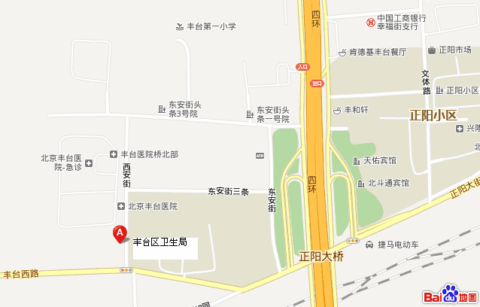

丰台区卫计委地址：丰台区丰台镇西安街三号

